JVM安装文档
一、首先找到虚拟机安装包，点击打开
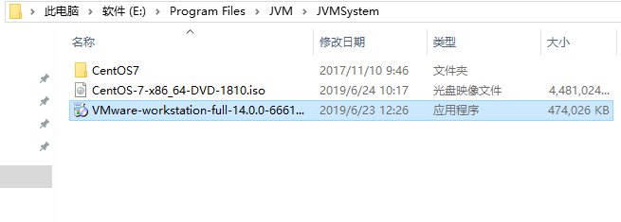
二、打开后，点击下一步
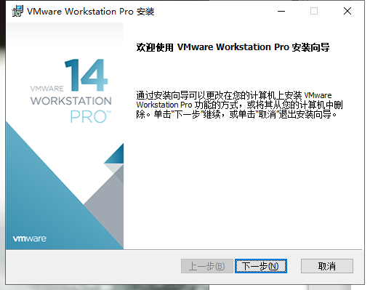

- 继续下一步
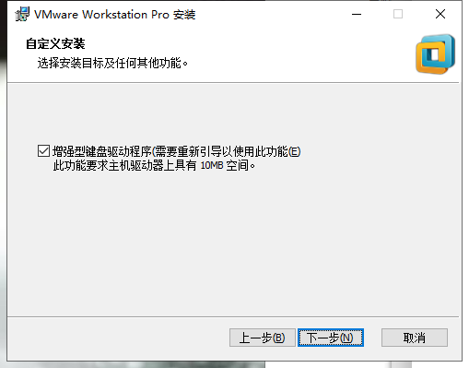
- 直到选择路径，弹出对话框“安装完成”的提示。

- 此时桌面就会出现一个这个样子的图标。
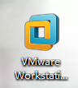

六、此时我们点击打开运行此程序及会出现这个界面。
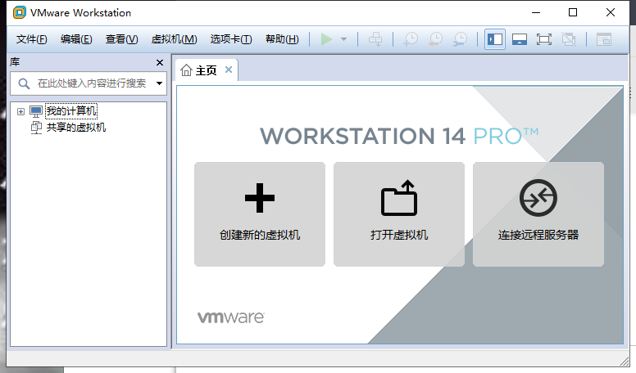

七、此时我们可以创建和打开虚拟机（此处我们创建）此时出现此界面选择“经典”，我们点击下一步。
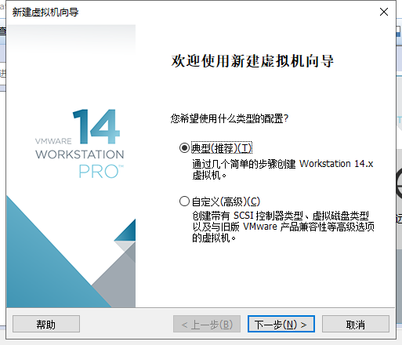

- 出现此界面，然后我们将下载好的iso的系统镜像文件加入，点击下一步
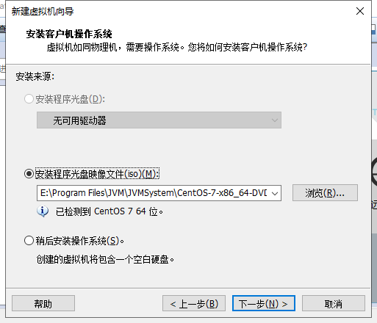

- 确定好虚拟机的名称，和路径
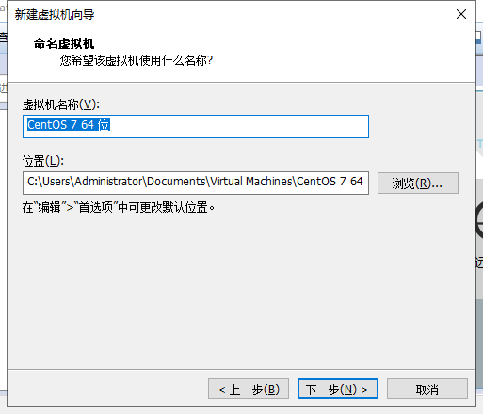

十、给虚拟机分配相应的程序磁盘大小，点击【下一步】。

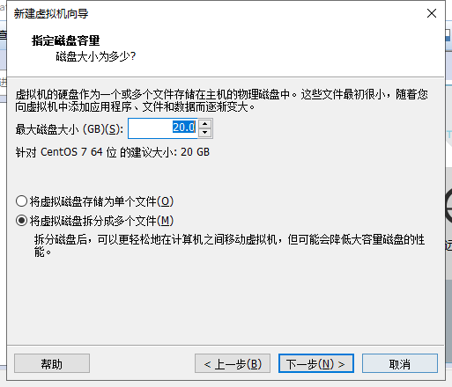

十一、出现此界面，我们点击完成，虚拟机即会创建完成。
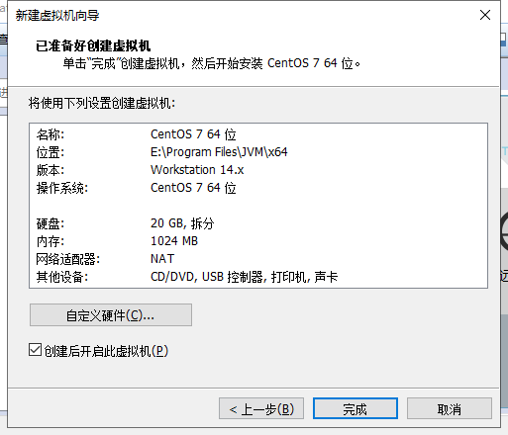

- 此时在【我的计算机】这里即会出现我们刚刚创建的虚拟机。我们可以对它进行相应的操作，例如更改配置等等。
注意：克隆的虚拟机需要更改MAC地址(机器唯一标识)。
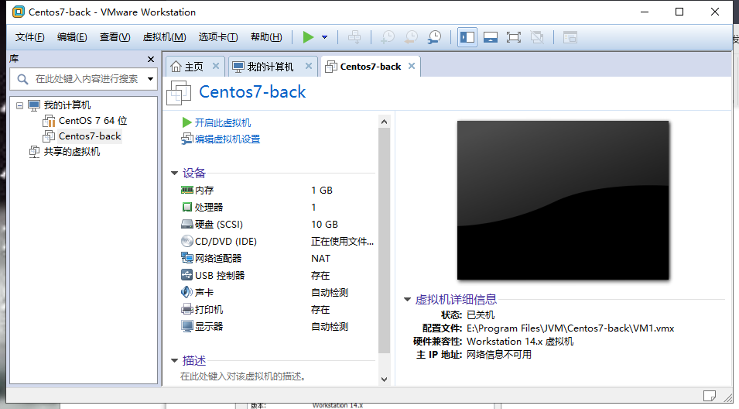

- 如果出现此界面权限不够，可以使用管理员运行，如果还不行，进入Bios中进行权限设置。
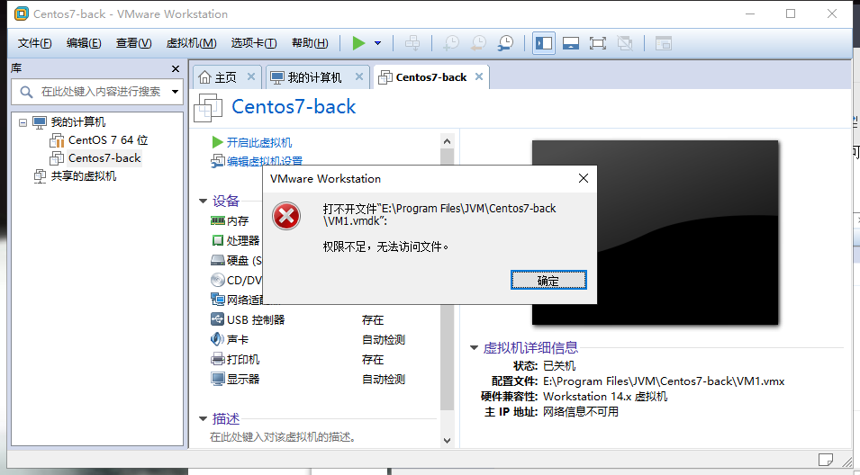

- 进入此界面我们可以对其进行账号密码登录（密码是隐藏的无法看到）,登录完成后我们会进入此界面，及显示已经登录完成了，可以对其进行操作了。
